Na výstavě Interzum 2025 společnost Hettich představuje nové stroje pro zpracování kování
Digitální pomocníci do moderní dílny

Praktickými službami a intuitivními nástroji Hettich neustále posouvá kupředu digitalizaci techniky pro zpracování kování. Na výstavě Interzum 2025 specialista na kování představí, jak dnes funguje moderní podpora výroby: efektivní, flexibilní a připravená k okamžitému použití. Výstavní prezentace se zaměří na nástroje a pomůcky pro zpracování, jako jsou QR kódy, rozšířená realita (AR) – a poprvé také portál ke stahování podkladů pro 3D tisk.

„Bring your own device": Na tomto principu, fungují všechny digitální služby techniky Hettich pro zpracování kování. Výrobci potřebují pouze chytrý telefon nebo tablet, aby měli přístup k podrobným návodům, pomůckám a videoukázkám pro seřizování. Hettich nabízí intuitivní podporu přesně tam, kde je třeba: přímo u stroje nebo nábytku. Bez ohledu na to, zda se jedná o průmyslovou nebo zakázkovou výrobu – výrobce kování podporuje zpracovatele při optimalizaci procesů, zjednodušování pracovních postupů a pružných reakcích na změny.

První prezentace: Portál pro 3D tisk
Portálem pro 3D tisk otevírá Hettich další kapitolu digitální podpory. Od začátku výstavy budou k dispozici bezplatné podklady pro praktické šablony. Jedná se o malé vrtací a označovací šablony pro rychlou a snadnou výrobu nábytku. Přístup k datům je možný po vyplnění stručného formuláře. Po přihlášení na https://www.hettich.com/3d-print lze data ihned stahovat. Jednotlivé kroky od portálu až po tisk si mohou návštěvníci vyzkoušet naživo na veletržním stánku. Již jsou naplánovány další kroky rozvoje portálu s individuálními úpravami.

QR kódy a rozšířená realita poskytují rychlou pomoc
Výrobci nábytku a další zájemci jsou zváni do expozice Hettich v hale 08.1, stánek C31/B30. Zde si mohou vyzkoušet 3D tisk, aplikace rozšířené reality a QR kódy. Řešení budou předváděna na dvou zařízeních pro výrobu zásuvek: špičkovém stroji AvanFit 300 Advanced a osvědčeném modelu AvanFit 200. Na obou stanovištích předvedou odborníci z firmy Hettich, jak se moderní digitální nástroje používají, od uvedení do provozu až po konkrétní tipy pro běžné situace ve výrobě.

Více o Hettich na Interzum 2025 naleznete na:
https://interzum.hettich.com

Následující obrazový materiál je k dispozici ke stažení na www.hettich.com, menu "Tisk":
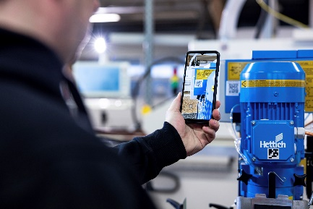
222025_a
„Bring your own device“: QR kód na stroji spustí online Technického asistenta Hettich, který poskytuje podporu při montáži a seřízení stroje. Foto Hettich

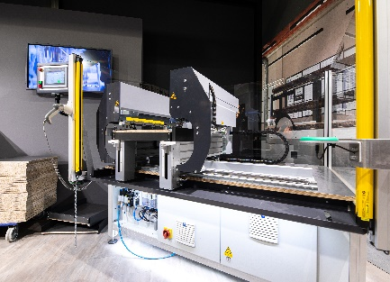
222025_b
Od QR kódu k použití rozšířené reality (AR): Digitální nástroje zpracovatelské techniky Hettich si můžete vyzkoušet na stroji AvanFit 300 Advanced přímo na výstavním stánku. Foto Hettich

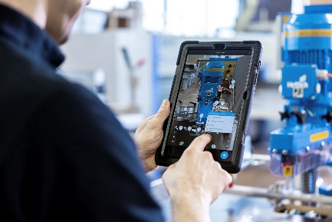
222025_c
Aplikace rozšířené reality (AR) od společnosti Hettich poslouží uživateli při uvádění stroje do provozu i běžné obsluze zařízení. Foto Hettich

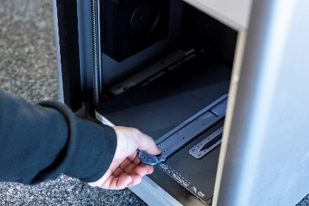
222025_d
Kompaktní pomůcka z 3D tiskárny: Z portálu pro 3D tisk lze stáhnout data pro výrobu šablon. Foto Hettich

O společnosti Hettich
Společnost Hettich byla založena v roce 1888. Dnes je jedním z největších a nejúspěšnějších výrobců nábytkového kování na světě. Rodinná společnost má sídlo v německém Kirchlengernu v nábytkářském regionu Východní Vestfálsko. Přibližně 8 400 kolegyň a kolegů společně pracuje na dodávkách našich nábytkových řešení do vice než 100 zemí světa. S mottem „It’s all in Hettich” slibuje značka Hettich komplexní portfolio výrobků a služeb, které vždy přizpůsobuje potřebám svých zákazníků po celém světě. Nejvyšší prioritu má již tradičně udržitelnost s ohledem na sociální, společenské a ekologické aspekty. www.hettich.com

